Toetsingskader Internationale Samenwerking en Kennisveiligheid (TISK) UM

Algemeen uitgangspunt
Internationalisering is cruciaal voor de kwaliteit van onderwijs en onderzoek. De UM heeft niet voor niets internationalisering hoog in het vaandel staan. Internationale samenwerking in onderwijs en onderzoek is daar onlosmakelijk mee verbonden. Als uitgangspunt geldt daarom dat de UM graag met buitenlandse partijen samenwerkt met als inzet dat internationale samenwerking een betekenisvolle bijdrage levert aan onze strategische doelen, aan ons onderwijs, onderzoek, de ontwikkeling van studenten en medewerkers.
Bij het aangaan van een nieuwe internationale samenwerking of de evaluatie van een bestaande internationale samenwerking kan en dient deze vanuit twee gezichtspunten bekeken te worden:
- Vanuit beleidsmatig/strategisch perspectief: Welk doel streven we met een samenwerking na?
- Vanuit het perspectief van kennisveiligheid: Welke risico’s zijn verbonden aan een specifieke samenwerking?
Het beleidsmatig/strategisch perspectief bepaalt in hoeverre een specifieke samenwerking bijdraagt tot de bredere doelen die we ons hebben gesteld. Het kennisveiligheidsperspectief bepaalt of de risico’s die met een specifieke samenwerking gelopen worden al dan niet aanvaardbaar zijn.
In het licht van geopolitieke, technologische en maatschappelijke ontwikkelingen wordt internationale samenwerking voor kennisinstellingen steeds complexer. Kennis en innovatie worden steeds meer gezien als strategisch machtsmiddel van statelijke actoren. We moeten bedacht zijn op de risico’s die we hierbij lopen. Deze risico’s liggen op het gebied van:
- ongewenste overdracht van sensitieve kennis en technologie met negatieve gevolgen voor de nationale veiligheid en de Nederlandse innovatiekracht;
- heimelijke beïnvloedings- en inmengingsactiviteiten mogelijk resulterend in (zelf)censuur en daarmee aantasting van de academische vrijheid;
- samenwerking met personen en/of instellingen uit landen waar fundamentele rechten niet gerespecteerd worden.
In het kader van kennisveiligheid dienen we als UM te voldoen aan de Leidraad Kennisveiligheid van OCW. Tevens staan we als UM voor academische waarden en ethische principes. Zo willen we niet dat onze kennis en technologie buiten medeweten gebruikt wordt voor militaire doeleinden (“dual use”) of door andere partijen commercieel geëxploiteerd wordt. We willen graag samenwerken maar alleen na een expliciete inschatting van deze risico’s.

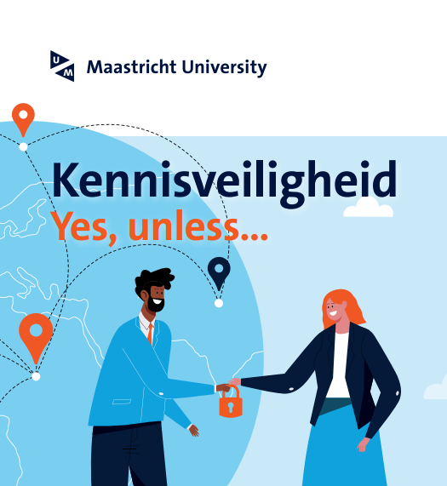
Het Toetsingskader Internationale Samenwerking en Kennisveiligheid (“TISK”) is ontwikkeld om UM-medewerkers, leidinggevenden en bestuur- een leidraad te geven waarmee internationale samenwerkingen gewogen en beoordeeld kunnen worden. Het TISK is ingedeeld in twee afzonderlijke delen. In het eerste gedeelte wordt aan de hand van een aantal vragen het doel van de samenwerking beoordeeld vanuit een beleidsmatig/strategisch perspectief. In het tweede gedeelte worden de kennisveiligheidsrisico’s ingeschat.
Het TISK is een hulpmiddel. Het is bedoeld om op systematische wijze belangrijke vragen te stellen bij het aangaan van een internationale samenwerking. Als zodanig zal het zowel medewerkers als leidinggevenden en bestuurders houvast bieden om zowel doel(en) en risico’s van een voorgestelde samenwerking in te schatten zodat daar in de vormgeving en uitvoering rekening mee kan worden gehouden. Het toetsingskader is bedoeld voor zowel degenen die een samenwerking initiëren als degenen die deze dienen te beoordelen.
Dit toetsingskader is toepasbaar in alle situaties waarin wordt samengewerkt met buitenlandse partners:
- het aangaan van samenwerking of partnerschappen met buitenlandse universiteiten;
- het aangaan van samenwerking of partnerschappen met alle andere buitenlandse of internationale organisaties;
- het aangaan van iedere samenwerking met juridische implicaties/verplichtingen (contracten);
- maar ook het aangaan van vormen van samenwerking die intentioneel zijn zonder juridische implicaties/verplichtingen (MoUs e.d.)
Bijvoorbeeld kan gedacht worden aan overeenkomsten op het gebied van:
- Studentenuitwisselingen;
- Onderwijssamenwerking (double degree arrangementen, het uitwisselen van of samenwerken in onderwijsmodules, stafuitwisselingen);
- De uitvoering van onderwijssamenwerkingsprojecten met buitenlandse partners (veelal met extern gecontracteerde financiering, bv. Erasmus+);
- Onderzoekssamenwerking in alle denkbare vormen;
- Overeenkomsten gericht op uitwisseling van PhD studenten, gezamenlijke supervisie van PhD studenten, double doctoral degree arrangementen;
- De uitvoering van onderzoeksprojecten en -programma’s samen met buitenlandse partners (veelal met extern gecontracteerde financiering, bv in EU verband)
- Het uitvoeren van projecten met (al dan niet universitaire) internationale partners (veelal met extern gecontracteerde financiering, bv. Nederlandse ontwikkelingssamenwerking, EU, VN-organisaties, Wereldbank, enz)
- Het aannemen van buitenlands (non-EER) personeel.
Het doorlopen van het Toetsingskader wordt ondersteund door een template die op de Intranetsite geplaatst zal worden.

Deel I: Toetsingskader Internationale Samenwerking
Onderstaand toetsingskader bevat een checklist met vragen indien samenwerking wordt beoogd met (een) buitenlandse partner(s). Met deze vragen worden de beweegredenen van de potentiele samenwerking afgezet tegen de strategische doelen van de organisatie. Tegelijkertijd wordt een aantal risico’s geïnventariseerd. Dit onderdeel is niet verplicht bij het aangaan van een internationale samenwerking.

Wat is het doel van de samenwerking?
Het is goed om duidelijke doelstellingen voor de samenwerking te formuleren en na te gaan of de beoogde doelstellingen daadwerkelijk gerealiseerd kunnen worden en of de samenwerking met deze partner daaraan bijdraagt.

Wat is de beoogde vorm van samenwerking?
Gaat het om een universiteit-brede samenwerking, een facultaire samenwerking of een samenwerking op niveau van vakgroepen, instituten of vergelijkbare eenheden? Gaat het om één specifieke activiteit (bijv. onderzoekssamenwerking, studentenuitwisseling, stafuitwisseling) of meerdere activiteiten? Welke partners zijn (in)direct betrokken bij de samenwerking?

Wat zijn de beoogde resultaten (‘deliverables’) van de samenwerking?
Tot welke concrete resultaten zou de samenwerking moeten leiden? Binnen welk tijdsbestek kunnen deze resultaten worden behaald?

Wat is de motivatie voor samenwerking met deze partner(s)?
Waarom wordt gekozen voor samenwerking met juist deze partner(s)? Wat maakt dat de beoogde resultaten in samenwerking met specifiek deze partner(s) behaald kunnen worden?

Zijn er binnen de UM al samenwerkingsverbanden of is er eerder samenwerking geweest met deze instelling(en). Wat zijn/waren de ervaringen hiermee?

Wat is de toegevoegde waarde van de samenwerking voor de UM?
Wat levert de samenwerking met deze partner de UM op? Wat is de betekenis van deze samenwerking voor de UM? Hoe sluit de samenwerking aan bij de strategische doelen van de UM?

Wat is de toegevoegde waarde van de samenwerking voor de beoogde partner(s)?
Welk belang heeft deze samenwerking voor de partner(s)? Het is van wezenlijk belang daar ook zicht op te hebben. Het belang van de partner(s) bij deze samenwerking hoeft niet hetzelfde te zijn als het belang voor de UM.

Zijn er formele aspecten aan de samenwerking verbonden die enige vorm van een schriftelijke overeenkomst noodzakelijk maken?
Indien de implicaties van de beoogde samenwerking zodanig zijn dat afspraken schriftelijk vastgelegd dienen te worden, dient daar een gepaste vorm voor gevonden te worden. Juridische Zaken (JZ) beschikt over standaard templates voor intentionele juridisch niet-bindende (e.g. ‘MoUs’) en voor juridisch bindende (contracten) overeenkomsten. Bedenk dat de bevoegdheid voor het tekenen van MoU’s en overeenkomsten volgens de UM-Mandatenregeling berust bij het College van Bestuur (bij UM-brede samenwerking) of bij de decaan van de faculteit (voor samenwerking met een – onderdeel van de – faculteit).

Zijn er praktische aspecten aan de voorgenomen samenwerking waarmee rekening dient te worden gehouden?

Denk bijvoorbeeld aan (kosten van) bereikbaarheid, eventuele visumplicht (in beide richtingen), verzekeringen, veiligheid, enz. Worden alle betrokkenen hier voldoende over geinformeerd?

Zijn er financiële implicaties/verplichtingen verbonden aan de samenwerking?
Bedenk wat de kosten van de (verschillende onderdelen van de) samenwerking zullen zijn, wie daarbij wat bekostigt en welke implicaties dat heeft op de rechten, verplichtingen en verantwoordelijkheden van de samenwerkingspartners.

Zijn er risico’s verbonden aan de samenwerking? Op welke manier(en) kunnen deze worden gemitigeerd?
- Zijn er mogelijk risico’s in het kader van Kennisveiligheid verbonden aan deze samenwerking?

Indien het antwoord hier ‘ja’ is, dan dienen de stappen in het Toetsingskader Kennisveiligheid UM (Deel II) te worden doorlopen.

- Zijn er andere risico’s verbonden aan de samenwerking? Bijvoorbeeld:
  - Kunnen alle partners vrijelijk beschikken over en gebruik maken van de academische inhoud (onderzoeksresultaten, onderwijsmateriaal) van de samenwerking?
  - Dienen er afspraken te worden gemaakt over intellectueel eigendomsrecht en over het delen van data?
  - Voldoet het data management van de beoogde partner(s) aan gangbare standaarden?
  - Kunnen medewerkers en/of studenten die betrokken zijn bij de samenwerking politieke en/of veiligheidsrisico’s lopen?
  - Kan de academische vrijheid in het geding komen?
  - Kleven er financiële risico’s aan de samenwerking? Is er voldoende zekerheid dat alle partners de financiële verplichtingen die zij met de samenwerking aangaan kunnen nakomen?

Is samenwerking met deze partner mogelijk niet toegestaan/onwenselijk?
Indien hierover ook maar de geringste twijfel bestaat, dienen de stappen in het Toetsingskader Kennisveiligheid UM (Deel II) te worden doorlopen. In dergelijke gevallen is het een juridische verplichting om de voorgenomen samenwerking op de beschreven kennisveiligheidscriteria te toetsen.

Deel II: Toetsingskader Kennisveiligheid
Om een goed afgewogen en consistente beoordeling van een (mogelijke) samenwerking te kunnen uitvoeren, maakt het Toetsingskader Kennisveiligheid onderdeel uit van het TISK. Dit deel van het Toetsingskader is verplicht ingeval van twijfel over Kennisveiligheidsrisico’s.
Het toetsingskader is landelijk ontwikkeld en is opgebouwd uit een drietal stappen. In de eerste stap zullen we moeten nagaan in hoeverre ten aanzien van de samenwerkingspartner(s) en het onderzoeksgebied regelgeving bestaat waaraan we ons hebben te houden. Als tweede stap toetsen we de samenwerking aan nationale en internationale lijsten en overzichten die voorhanden zijn om daarmee het risico op het gebied van kennisveiligheid te beheersen. Deze lijsten betreffen hulpmiddelen die ons helpen de risico’s in te schatten. Het CvB heeft in deze op hoofdlijnen reeds keuzes gemaakt. Als laatste stap bij het aangaan van een samenwerking zijn partnering tools beschikbaar die ons helpen om het onderzoek zo goed mogelijk vorm te geven en risico’s te minimaliseren.

- SANCTIELIJST:
Staat de kandidaat-werknemer en/of relevante contactpersonen van de beoogde kandidaat en/of instituut/organisatie waar de kandidaat heeft gewerkt en/of gestudeerd, zoals op het CV genoemd staan, op de EU-sanctielijst?
Staat de beoogde partnerorganisatie, concernrelaties van deze partner en/of personen uit het bestuur op de EU-sanctielijst?
Klik hier voor de EU-sanctielijst Klik door naar ‘consolidated list of financial sanctions’ en download de lijst.
Waarom vragen wij dit?
Samenwerking met instellingen en/of personen die voorkomen op de EU-sanctielijst is wettelijk verboden. Bij het aangaan van een samenwerking wordt de sanctiewet overtreden en wordt een economisch delict begaan.
- VERSCHERPT TOEZICHT:
Valt het onderwijs- c.q. onderzoeksgebied waar de kandidaat gaat werken of de samenwerking gaat plaatsvinden onder verscherpt toezicht van de overheid?
Het gaat hierbij om technisch onderwijs en onderzoek waar hoog-sensitieve kennis wordt ontwikkeld. Voor UM geldt dat we momenteel nog geen onderzoeksgebied hebben dat onder verscherpt toezicht staat, echter kan dit in de toekomst wel het geval gaan zijn. Voor meer informatie zie Kennisembargo op de website van de Rijksoverheid.
Waarom vragen wij dit?
Het Nederlands onderwijs en onderzoek biedt kennis die kan bijdragen aan het maken van kernwapens en overbrengingsmiddelen. Daarom moet iedereen die met deze kennis in aanraking kan komen, bijvoorbeeld studenten, onderzoekers en technische staf, vooraf een ontheffing van het kennisembargo aanvragen. Zonder deze toestemming kan er niet aan een opleiding of onderzoek begonnen worden of wordt de toegang tot deze (vak)gebieden ontzegd.
- DUAL USE / EXPORT-REGELGEVING:
Valt het onderzoek waar de kandidaat aan gaat werken of waaromtrent de samenwerking gaat plaatsvinden onder de Dual Use/Exportregelgeving?
Wordt in het onderzoek of onderwijs kennis over technologisch sensitieve producten (strategische goederen) of technologie gebruikt of ontwikkeld? Of worden deze technologisch sensitieve producten ontwikkeld of gebruikt binnen de samenwerking? Indien dit het geval is, is mogelijk een exportvergunning nodig.
Het exportcontrolebeleid van Nederland vloeit voort uit internationale afspraken en verplichtingen op zowel Europees (EU) als internationaal niveau. Dit zijn de vier (4) elementen van de multilaterale exportcontroleregelingen waar alle hoger onderwijs- en onderzoeksinstellingen aan moeten voldoen:
Stap 1
Wettelijk kader
- Het Wassenaar Arrangement met uitvoercontroles voor conventionele wapens en gevoelige goederen en technologieën voor tweeërlei (dual use) gebruik;
- De Australia Group (AG) voor biologische en chemische wapens;
- De Nuclear Suppliers Group (NSG) met uitvoercontroles voor nucleair materiaal, apparatuur en technologie en voor nucleair gerelateerde apparatuur, materialen, software gerelateerde technologie voor tweeërlei gebruik;
- Het Missile Technology Controle Regime (MTCR). De rechtsgrondslag voor het MTCR is de sanctieverordening EU-Iran 212/2012, en heeft geleid tot de verplichte screening van personeel en studenten op specifieke onderzoeksgebieden.
Onderzoeksgebieden die eerder aan controles op de uitvoer van producten voor tweeërlei gebruik zullen worden onderworpen, zijn terug te vinden in Annex 1 van de EU-aanbevelingen inzake dual-use.
Meer informatie is te vinden bij RVO.
Hoe een exportvergunning moet worden aangevraagd is hier te vinden.

Waarom vragen wij dit?
Strategische goederen en kennis over strategische goederen, d.w.z. militaire, dual-use en sanctiegoederen kunnen op ongewenste manieren worden ingezet. Om dit ongewenst eindgebruik tegen te gaan, geldt een vergunningsplicht voor de uitvoer van strategische goederen en kennis en daaraan gerelateerde diensten. Wanneer het risico op ongewenst eindgebruik te groot blijkt, wordt een vergunningsaanvraag afgewezen.
Indien vergunningsplichtige goederen of kennis zonder vergunning worden geëxporteerd of overgedragen, wordt er een delict begaan, dat zal worden bestraft op grond van de Wet op de Economische Delicten (2021).

Stap 1
Wettelijk kader
De ASPI-lijst heeft 4 kwalificaties. Bij elk hebben we een algemeen preadvies:
Very High risk Samenwerking is zeer ongewenst
High risk Vermijd dual use onderzoek, ook als geen vergunning vereist is
Medium Risk Houd afstand van defensie gerelateerde onderzoeksafdelingen
Low Risk Vermijd gevoelige onderzoeksgebieden

Stap 2
Risico beheersing Kennis-veiligheid
- MILITAIRE RELATIES:
Is de instelling/organisatie waar de kandidaat gestudeerd en/of heeft gewerkt, of waar de samenwerking mee gerealiseerd gaat worden gelieerd aan een militaire organisatie buiten de EU?
Indien het een instelling/organisatie uit China betreft, dan is dit te controleren via de website van de Australian Strategic Policy Institute (ASPI Unitracker). Deze website bevat een lijst van Chinese universiteiten en hun relaties met het Chinese leger en kwalificeert de universiteiten op mate van risico. De lijst bevat 52 militaire universiteiten, inclusief de National University of Defence Technology (NUDT). Tevens bevat deze lijst de zogeheten ‘7 Sons Universities’: de Chinese nationale openbare onderzoeksuniversiteiten zijn die opereren in het belang van het Ministerie van Industrie en Informatietechnologie van China. Er wordt algemeen aangenomen dat zij nauwe wetenschappelijke onderzoekspartnerschappen en -projecten hebben met het Chinese leger.
De ‘7 Sons Universities’ zijn:
1. Beihang University in Haidan, Bejing
2. Beijing Institute of Technology in Haidan, Beijing
3. Harbin Engineering University in Harbin, Heilongjiang
4. Harbin Institute of Technology in Harbin, Heilongjiang
5. Nanjing University of Aeronautics and Astronautics in Nanjing,
Jiangsu
6. Nanjing University of Science and Technology in Nanjing, Jiangsu
7. Northwestern Polytechnical University in Xi’an, Shaanxi
Waarom vragen wij dit?
Samenwerking met militaire organisaties buiten de EU is zeer risicovol en derhalve zeer ongewenst, wederom wegens mogelijk ongewenst eindgebruik. Bovendien is alle export naar militaire eindgebruikers in landen die onder een wapenembargo (klik op het menu Measures vink “arms embargo” aan) vallen vergunningsplichtig.
In het geval van China is samenwerking met de ‘7 Sons Universities’ of de genoemde 52 Chinese militaire universiteiten bij de UM in principe niet toegestaan. Het aangaan van een samenwerking met een militaire organisatie dient via het Loket Kennisveiligheid aan het College van Bestuur (CvB) te worden voorgelegd.
- FINANCIERING:
Wordt de kandidaat of het project gefinancierd uit een buitenlands beurzenprogramma? Zo ja, welk beurzenprogramma?
Zo nee, uit welke andere bron wordt de aanstelling/het project gefinancierd? Zijn er bijkomende financiële belangen of gestelde voorwaarden die kleven aan de toekenning van de beurs/financiering?
Indien de kandidaat wordt gefinancierd door, of in het geval van een samenwerking met een partner, de voorziene samenwerkingspartnerorganisatie gevestigd is in een gebied met een autoritair regime kan de Democracy Index worden geraadpleegd. Bij samenwerking met personen of organisaties uit landen met een score van 0-4 (kleurcode rood-oranje) dient gemotiveerd bij de decaan aangegeven te worden wat de meerwaarde is ten opzichte van de risico’s. Financiering uit dergelijke landen geeft een extra risico op heimelijke beïnvloeding.
Met betrekking tot China is de algemene lijn van de UM ten aanzien van de China Scholarship Council (CSC) beurzen als volgt:
- Geen CSC-beursalen op gevoelige onderzoeksgebieden (zie F);
- Geen CSC-beursalen afkomstig van (home university) het NUDT, de 52 militaire universiteiten of de 7 Sons universiteiten (zie D);
- Wel: inkomende CSC-beursalen door UM geselecteerd, op ons eigen onderwerp, met promotie in Maastricht. Co-supervisie uit China is mogelijk mits de promotor en een tweede promotor van de UM betrokken zijn bij het project;
- Inkomende CSC-beursalen voor 1 of 2 jaar met begeleiding vanuit China dient van geval tot geval worden bekeken. Belangrijke randvoorwaarde hierbij is de wederkerigheid van de samenwerking.
Waarom vragen wij dit?
Het plaatsen van onderzoekers (beursalen) die werken aan onderzoeken waarbinnen gevoelige technologie wordt ontwikkeld, is risicovol. Dit geldt met name voor onderzoekers afkomstig uit gebieden met een autoritair regime. Deze gebieden scoren doorgaans ook laag op de Academic Freedom Index. Heimelijke beïnvloeding (o.a. door statelijke actoren) is hierbij een reëel risico, wat gevolgen kan hebben voor de academische vrijheid en wetenschappelijke integriteit.
De financieringsbron is van directe invloed op de veiligheid, controle en ethische toepassing van kennis. Het bepaalt namelijk wie toegang heeft tot, controle heeft over, en gebruik kan maken van ontwikkelde kennis en technologie. Dit heeft implicaties voor de bescherming van strategische, economische en nationale belangen. Het is om die reden essentieel dat financieringsbronnen zorgvuldig worden beoordeeld op betrouwbaarheid, transparantie en strategische belangen om kennisveiligheid te waarborgen en ongewenste invloed of risico’s te minimaliseren.
- SENSITIEVE TECHNOLOGIE:
Valt het onderzoeksgebied waar de kandidaat-werknemer of externe promovendus of gastonderzoeker aan gaat werken of waaromtrent de samenwerking met een partnerorganisatie gaat plaatsvinden onder de categorie ‘sensitieve technologie’ én wordt hierin samengewerkt met een instelling uit een risicovol land?
De combinatie van sensitieve technologie en instelling uit risicovol land is binnen de UM in principe niet toegestaan.
Sensitieve technologie, ook wel risicovakgebieden genoemd, omvat technologie die door de Nederlandse overheid als militair, economisch en/of geopolitiek strategisch worden beschouwd.

Stap 2
Risico beheersing
Kennis-veiligheid
De volgende technologieën worden als sensitief beschouwd:
Dual Use Technologies  - High performance computing  - Quantum computing  - Artificial Intelligence (AI)  - Advanced data analytics  - Simulation technology  - Cybertechnology  - Advanced materials  - Biotechnology/Life sciences  - Nanotechnology  - Optica/photonics (ET)  - Robotics & autonomous systems  - Sensing technologies  - Logistics (infrastructure) | Key Technologies  • Advanced materials  • Chemical technology  • Digital technology (incl. AI)  • Life science technology  • Regenerative medicine | Emerging Technologies  • Artificial Intelligence (AI)  • Biotechnology  • Blockchain  • Smart materials  • Sensing technology  • (Molecular) imaging
Waarom vragen wij dit?
Voor een effectieve risicobeperking is het belangrijk om sensitieve kennisgebieden te identificeren. Sensitieve technologieën zijn vaak strategisch, economisch of militair van groot belang. Binnen kennisveiligheid draait het om het beschermen van gevoelige kennis tegen ongewenste toegang, spionage, diefstal of ongecontroleerde verspreiding, om zo de nationale veiligheid, economische concurrentiepositie en de maatschappelijke stabiliteit te waarborgen. Om die reden spelen deze technologieën een cruciale rol.
- ETHISCHE EN MORELE DILEMMA’S:
Kleven er (andere) ethische of morele dilemma’s aan het aannemen van de betreffende kandidaat of de voorgenomen samenwerking met de persoon/organisatie?
Vooral wanneer het gaat om een samenwerking met partners uit gebieden waar grondrechten niet worden gerespecteerd, moeten we kritisch zijn. Voorbeelden van ethische of morele dilemma’s zijn het schenden van mensenrechten of academische waarden, wanneer de veiligheid van onderzoekers niet kan worden gewaarborgd, wanneer er een kans ontstaat op onderdrukzetting of dwang, bij mogelijk misbruik van kennis, of bij mogelijk onbedoelde kennisoverdracht (diversion). Denk ook aan heimelijke beïnvloedings- en inmengingsactiviteiten die kunnen leiden tot (zelf)censuur en dientengevolge aantasting van de academische vrijheid.

Stap 2
Risico beheersing
Kennis-veiligheid
Stap 2
Risico beheersing Kennis-veiligheid
Bij twijfel: contacteer de Sensitive Partnerships Unit via: SPU@maastrichtuniversity.nl
Waarom vragen wij dit?
De academische kernwaarden “academische vrijheid” en “wetenschappelijke integriteit” heeft de UM hoog in het vaandel staan. Zodra deze kernwaarden door het aangaan van een internationale samenwerking in gevaar kunnen komen, is voorzichtigheid geboden. Risicofactoren zijn kans op druk en dwang door (statelijke) inmenging of heimelijke beïnvloeding.
Verder is het allesbehalve wenselijk om bij te dragen aan het schenden van mensenrechten, waar dan ook ter wereld. Voor samenwerkingen waarbij het vermoeden bestaat dat de mensenrechten door de partner(s) niet worden gerespecteerd wordt verwezen naar het Human Rights Due Diligence Framework (HRDD).
De UM wil eveneens niet samenwerken met partijen die de overgang naar een fossielvrije, klimaatneutrale samenleving belemmeren. Voor samenwerkingen met partijen die actief zijn binnen de fossiele industrie wordt verwezen naar het toetsingskader ‘Fossiel’.
- SENSITIEVE (PERSOONS)DATA:
Gaat binnen de voorgenomen samenwerking of binnen het voorgestelde project van de kandidaat gebruik gemaakt worden van persoonsdata of data van technologisch sensitief onderzoek (sensitieve data; zie vraag F), of wordt er gedurende het onderzoek data verzameld en vastgelegd?
Indien ja: is er al een data-managementplan opgesteld?
Volgens UM Open Science-beleid (2022-2026) streeft de UM ernaar om Open Science-praktijken de norm te maken onder het credo “as open as possible, as closed as necessary”. Dat streven brengt kennisveiligheidsrisico’s met zich mee. Een belangrijk onderdeel van kennisveiligheid betreft het risico op weglekken van data, informatie of kennis, in welke vorm dan ook. Veel onderzoek gaat gepaard met het gebruiken en creëren van data. In veel gevallen is het dan ook noodzakelijk om een data-managementplan (DMP) op te stellen, waarin wordt beschreven hoe data veilig en vertrouwelijk volgens AVG-richtlijnen kan worden verzameld, opgeslagen en gedeeld. Zie voor meer informatie deze link.
Waarom vragen wij dit?
Als er (onderzoeks)data wordt gebruikt of gecreëerd, dan kan het zijn dat er privacywetgeving van kracht is op de desbetreffende data. Ook kan er mogelijk sprake zijn van patenteerbare kennis.
In het geval van samenwerking met een buitenlandse organisatie of bij het aannemen van personeel uit risicogebieden, bestaat het risico op heimelijke beïnvloeding. Naast dat dit dataveiligheidsissues met zich mee kan brengen, kan dit de kwaliteit van de data aantasten. In het kader van kennisveiligheid is daarom een robuuste aanpak, waarbij technologische beveiliging, juridische regulering en ethisch bewustzijn samengaan, van essentieel belang. Op deze manier kan er zowel technologische vooruitgang worden geboekt, terwijl de veiligheid van gevoelige kennis kan worden gewaarborgd.

Indien uit voorgaande stappen geen belemmeringen zijn geconstateerd voor de samenwerking kunnen afspraken worden vormgegeven of het aannameproces worden gestart.
Hiervoor kunnen de gebruikelijke processen worden doorlopen.
Ter ondersteuning zijn partnering tools ontwikkeld die behulpzaam kunnen zijn bij de ontwikkeling van overeenkomsten of contracten. De tools bieden een concrete handreiking voor de uitvoering van veel van de aanbevelingen uit de Nationale Leidraad Kennisveiligheid.
De partnering tools zijn te vinden op de intranetsite Kennisveiligheid.

De tools omvatten handreikingen voor alle fasen van een samenwerking: van een onderzoek naar en de selectie van een partner (fase 1), de onderhandelingen (fase 2), de daadwerkelijke samenwerking (fase 3) tot aan de evaluatie (fase 4). Voor elke fase zijn zgn. quick guides ontwikkeld die onderzoekers toerusten en ondersteunen om op een veilige manier samen te werken met internationale partners. De complete set tools omvat de volgende onderdelen:

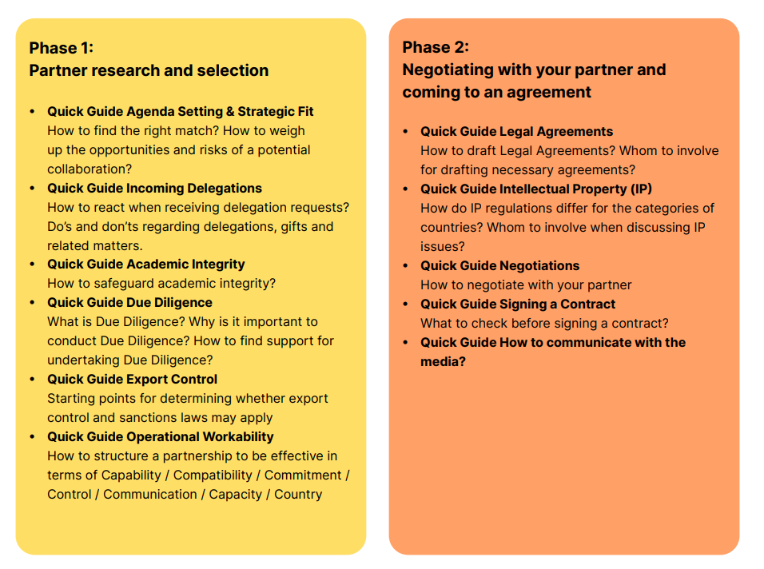
Stap 3
Organisatie en vastlegging samen werking

Stap 3
Organisatie en vastlegging samen werking
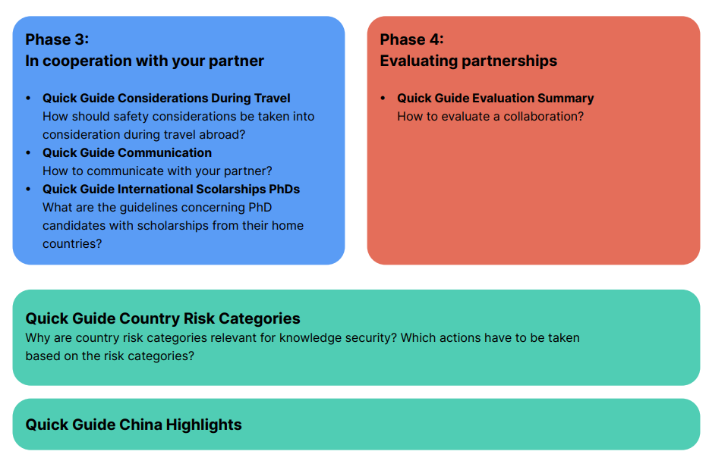

NOOT: De UM leeft overeenkomsten uit het verleden na tenzij de wet dit verbiedt of morele gronden naleving niet (langer) rechtvaardigen.

